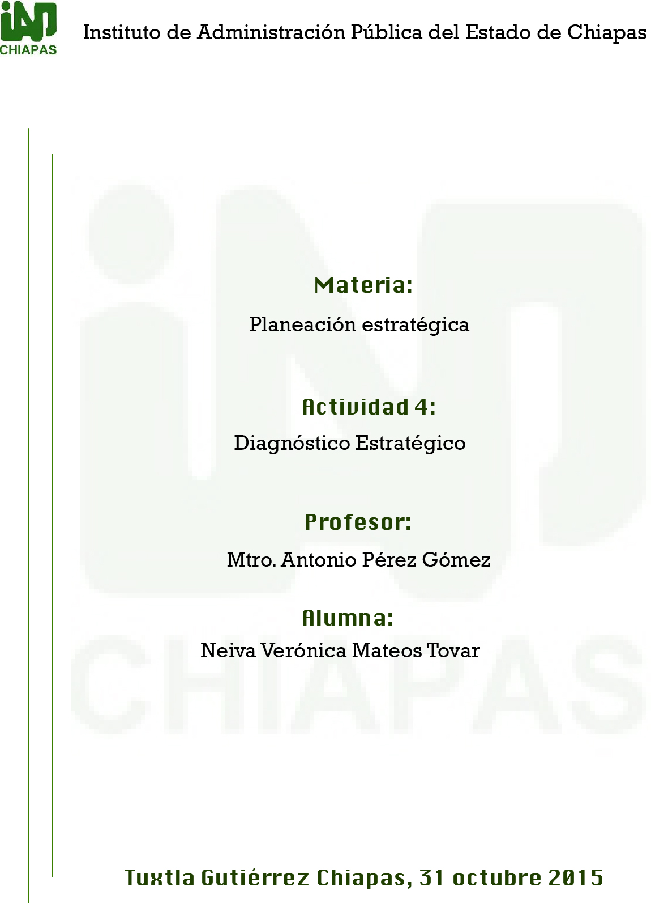

Diagnóstico Estratégico
Fecha de realización: octubre 2015
Área: Coordinación de Promoción y desarrollo del Campo/Secretaría del Campo
Matriz de Cuantificación (Análisis Externo)

Oportunidades | Importancia | Probabilidad | Resultado
Capacitación del personal por parte del INPROSEP | 8 | .5 | 4
Disponibilidad de buena relación con periodistas. | 9 | .8 | 7.2
Buena difusión en medios de comunicación | 10 | .8 | 8
Posicionamieto en el Estado y a nivel nacional por las actividades realizadas | 10 | .9 | 9
Apoyo por parte dependencias gubernamentales | 9 | 1 | 9
Atractiva inversión al campo- café Starbucks | 8 | .7 | 5.6
Resultado de Oportunidades |  |  | 42.8
 |  |  | 7.31

Matriz de Cuantificación (Análisis Externo)

Amenazas | Importancia | Probabilidad | Resultado
Periodistas de medios alternativos | 9 | .8 | 7.2
Recortes presupuestales | 10 | 1 | 10
Problemas en el campo: Roya/Sequía | 10 | 1 | 10
Manifestaciones por parte de productores | 9 | .9 | 8.1
Crisis económicas | 10 | 1 | 10
Migración de productores a Estados Unidos (abandono del campo) | 7 | .7 | 4.9
Regulaciones gubernamentales | 9 | 1 | 9
Problemas con organizaciones sociales | 9 | .9 | 8.1
 |  | Resultado de Amenazas | 67.3  8.41

Matriz de Cuantificación (Análisis Interno)
Fortalezas | Importancia | Ponderación | Resultado
Liderazgo en dirección general | 10 | .9 | 9
Personal capacitado en boletines, monitoreo y fotografía | 10 | 1 | 10
Buena relación con proveedores (impresión de lonas, productos) | 8 | .9 | 7.2
Buena relación con medios de comunicación tradicionales | 10 | .9 | 9
Reconocimientos por actividades a nivel nacional (Posicionamieto) | 10 | .9 | 9
Algunos integrantes del equipo de trabajo comprometidos | 10 | .9 | 9
Resultados de Fortalezas |  |  | 53.2  8.86

Matriz de Cuantificación (Análisis Interno)
Debilidades | Importancia | Ponderación | Resultados
No hay capacitación constante | 10 | .9 | 9
Bajo nivel educativo de algunos empleados | 9 | 1 | 9
Equipo tecnológico ineficiente | 9 | .9 | 8.1
Servicio de Red con fallas | 9 | 1 | 9
Instalaciones con carencias ( aire acondicionado, baño) | 8 | 1 | 8
Personal sin derecho a Infonavit o fovisste | 7 | 1 | 7
Ineficiente capacidad para limar asperesas con el personal | 9 | 1 | 9
No hay incentivos y motivación para el personal | 9 | 1 | 9
 |  | Resultados de Debilidades | 68.1  8.51

Matriz de Posicionamieto Estratégico
Atractitividad alta con una competitividad media, sugiere usar estrategias de desarrollo.

+10  0  -10 | A |  | DESARROLLO |  | CRECIMIENTO |  | MANTENIMIENTO
+10  0  -10 | M |  | CRECIMIENTO |  | MANTENIMIENTO |  | DIVERSIFICACIÓN
+10  0  -10 | B |  | MANTENIMIENTO |  | DIVERSIFICACIÓN |  | DIVERSIFICACIÓN
 |  | A  +10 - |  | M  0 |  | B  -10
Competitividad
FORTALEZAS:  F1-Buen nivel de liderazgo del director 10+  F2-Buen ambiente laboral 9+  F3-Personal competetente en determinadas actividades 10+  F4-Buena relación con los proveedores ( imprenta, tintas) 5+  F5-Alta Responsabilidad Social 10+  F6-Buena relación con medios de comunicación 8+  F7-Reconocimiento y posicionamiento a nivel Estatal /Nacional 10+  F8-Personal Comprometido con actividades 8+  TOTAL:70  DEBILIDADES  D1-No hay equipo técnico eficiente 7- (computadoras, servicio de red)  D2-Salarios bajos de personal 7-  D-3Bajo nivel de estudios de algunos empleados 9-  D-4No hay capacitación8-  D-5Diferencias y problemas con el personal 7-  D6-No hay incentivos 7-  D7-Instalaciones con carencias 6-  D8-Personal desmotivado (Algunos) 9-  TOTAL: 18+ | OPORTUNIDADES  O1-Recursos asignados por la federación 9+  O2-Capacitación por parte del INPROSEP 8+  O3-Buena disponibilidad de medios de comunicación 8+  O4-Disponibilidad de periodistas 9+  O5-Mayor posicionamiento a nivel estatal y Federal 10+  O6-Trabajo en coordinación con otras dependencias o países 10+  O7-Inversión al campo 9+  TOTAL: 63  AMENAZAS  A1-Recortes presupuestales por la federación 10-  A2-Problemas en el campo por sequía y roya. 9-  A3-Manifestaciones por parte de campesinos 9-  A4-Dificultades con organizaciones sociales 9-  A5-Problemas con periodistas de medios alternativos 9-  A6-Migración de productores y abandono del campo 8-  A7-Regulaciones gubernamentales 9-  TOTAL:10+

Matriz FODA
Factores internos  Factores Externos | Fortalezas Internas  F1-Buen nivel de liderazgo del director  F2-Ambiente laboral cordial  F3-Personal competetente en determinadas actividades  F4-Buena relación con los proveedores ( imprenta, tintas)  F5-Alta Responsabilidad Social  F6-Buena relación con medios de comunicación  F7-Reconocimiento y posicionamiento a nivel Estatal y Nacional  F8-Personal Comprometido con actividades | Debilidades Internas  D1-No hay equipo tecnológico eficiente ( computadoras, servicio de red)  D2-Salarios bajos de personal  D-3Bajo nivel de estudios de algunos empleados  D-4No hay capacitación  D-5Diferencias y problemas con el personal  D6-No hay incentivos  D7-Instalaciones con carencias  D8-Personal desmotivado (Algunos)
Oportunidades Externas  O1-Recursos asignados por la federación  O2-Capacitación por parte del INPROSEP  O3-Buena disponibilidad de medios de comunicación  O4-Disponibilidad de periodistas  O5-Mayor posicionamiento a nivel estatal y Federal  O6-Trabajo en coordinación con otras dependencias o países  O7-Inversión al campo por organizaciones privadas. | Estrategia FO:  *Con el personal comprometido podemos fomentar la capacitación en el INPROSEP  *Con la buena disponibilidad de los medios de comunicación podemos continuar reforzando el posicionamiento a nivel Estatal y Nacional.  * Gracias al buen liderazgo de direccion podemos fomentar el trabajo con otras dependencias y promover la inversión al campo. | Estrategia DO  *Podrían solicitarse a través de Recursos Humanos equipo tecnológico que permita un mejor desempeño  *A través del INPROSEP los empleados con bajo nivel educativo pueden actualizar conocimientos y recibir más capacitación  *A través de Recursos humanos podrían condicionar mejor las instalaciones  *Preparar programas de motivación personal para
Amenazas externas  A1-Recortes presupuestales por la federación  A2-Problemas en el campo por sequía y roya.  A3-Manifestaciones por parte de campesinos  A4-Dificultades con organizaciones sociales  A5-Problemas con periodistas de medios alternativos  A6-Problemas económicos  A7-Migración de productores y abandono del campo  A8-Regulaciones gubernamentales | Estrategia FA  Con el buen liderazgo de dirección se puede hacer frente a los recortes presupuestales  *A través a la Alta responsabilidad social se puede hacer frente a los problemas de sequía y de roya  *A través de la Buena Relación con periodistas se puede dar difusión de las actividades que se realizan.  *A través del buen liderazgo se pueden enfrentar las dificultades con los campesinos y asociaciones  *Se pueden solicitar los apoyos gubernamentales para dar atención en tiempo y forma a los productores  *Se pueden aplicar más apoyo al campo para evitar la migración. | Estrategia DA  *Realizar juntas periódicas para motivar el personal  *Promover incentivos o complementarias para los trabajadores comprometidos y con bajo salario.

Al ser una dependencia de gobierno estatal, la Secretaría del Campo depende de los recursos asignados por parte de la federación, lo que significa que cada año se encuentra vulnerable a la situación económica de México y a los recortes presupuestales. Esto puede contrarestarse con el buen funcionamiento en la dirección general, ya que se puede promover que los recursos asignados no tengan ninguna reducción.
Los medios de comunicación alternativos representan una amenaza al difundir información negativa de la Secretaría. Pero la buena relación con los periodistas y medios de comunicación tradicionales representa una oportunidad para dar cobertura y difusión a las actividades que se generen y a fomentar nuestro posicionamiento a nivel estatal y federal.
El equipo tecnológico y las carencias en las instalaciones representan una debilidad interna que podría llegar a mejorar si se promueve una actualización tecnológica y remodelación por parte de Recursos Humanos y Materiales.
Una de las fortalezas de la Secretaría es la Alta Responsabilidad Social, nuestros principales clientes y beneficiarios son los productores del campo chiapaneco, y nuestra misión es fomentar e impulsar el desarrollo agropecuario y forestal consolidando la actividad humana y económica en un marco de equilibrio. Y aunque representen nuestro principal objetivo, los campesinos y organizaciones sociales representan también una amenaza al realizar movilizaciones y plantones en nuestras instalaciones. Por tal razón, el liderazgo en la dirección general es primordial para enfrentar eficientemente esta amaneza.
La sequía y la roya son amenazas externas del medio ambiente que no pueden controlarse, pero gracias a la oportunidad de trabajo en coordinación con Sagarpa y otras organizaciones privadas puede disminuirse su impacto y afectación.
De igual manera otra de las amenazas externas es la migración de los productores del campo chiapaneco a la ciudades y a Estados Unidos que ocasiona que abandonen sus tierras, por lo que puede promoverse que los recursos lleguen en tiempo y forma para que sean beneficiados y de esta manera tengan un incentivo de continuar en la agricultura y ganadería.
La buena relación con los proveedores de servicios ayuda a que el trabajo que se realice se efectúe eficientemente.
Una de las principales debilidades en la coordinación de promoción es el bajo nivel educativo de algunos trabajadores, pero esta debilidad puede mejorar si se aprovecha la oportunidad de profesionalización que ofrece el INPROSEP. De igual manera aunque exista personal eficiente, también existen roces laborales que desmotivan su desempeño, por lo que sería conveniente realizar juntas periódicas para limar asperezas y motivar al personal.

